Video tutorial al link:

<https://www.youtube.com/watch?v=LiuOcKa-5O4&feature=youtu.be>

Spiegazione di quanto contenuto nel video tutorial:

Il software Argo permette in modo semplice di gestire le finestre temporali (**Disponibilità Docente**) in cui incontrare i genitori, il numero massimo di genitori da incontrare in ogni finestra temporale, il limite massimo entro cui un genitore può prenotarsi.

Ad ogni prenotazione il docente può decidere di ricevere una mail di notifica.

Il genitore può stampare un report con le prenotazioni degli incontri che ha richiesto. Il genitore può anche annullare una prenotazione.

Il docente non può annullare una prenotazione fatta da un genitore.

## Tipica evoluzione del sistema

* 1. Il docente stabilisce una finestra temporale (per esempio 1 ora) in cui decide di ricevere un numero massimo potenziali di genitori (parametro **MAX PRENOTAZIONI**, per esempio 4).
  2. Il **genitore si prenota** per un certo appuntamento, per il quale siano ancora disponibili posti.
  3. Il **docente riceve una mail di notifica** con cui viene avvisato della prenotazione del genitore.
  4. Il giorno previsto per l’incontro, docente e genitore si incontrano.

## Gestione delle Disponibilità Docente

Le funzionalità sono accessibili dal software Argo Scuolanext, nel menù **Comunicazioni**

alla voce **Ricevimento Docenti**, come mostrato nella Figura 1.

Cliccando sulla voce **Ricevimento Docenti**, si apre la finestra di gestione delle

**Disponibilità Docente,** come mostrato in Figura 2. In figura sono stati evidenziati i tasti

per la gestione delle disponibilità ( **Aggiungi** , e **Cancella** ), il tasto

Visualizza

**Modifica**

Prenotazioni , che permette di mostrare l’elenco delle prenotazioni (mostrato in Figura 5) e

l’elenco delle disponibilità.

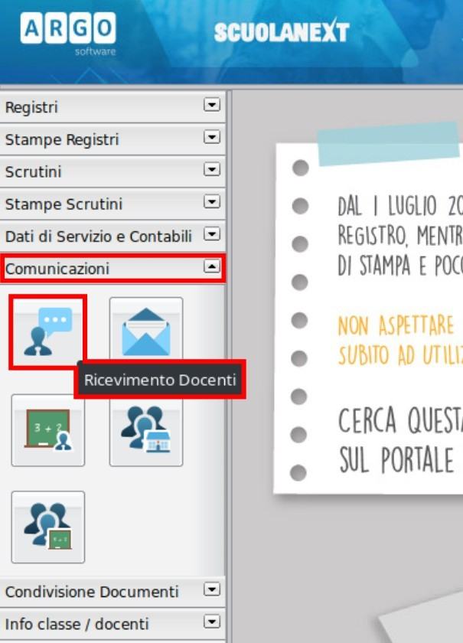

*Figura* *1:Ricevimento Docenti*

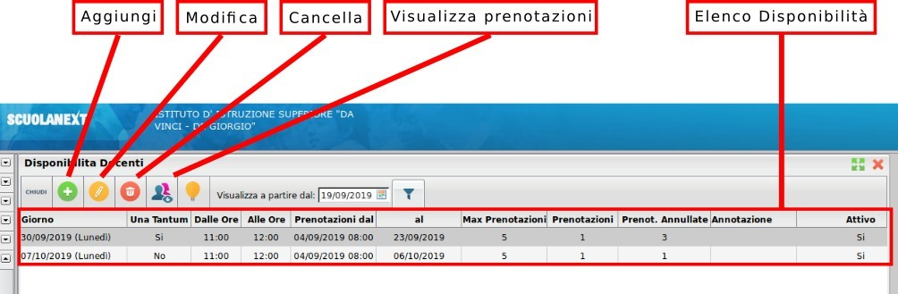

*Figura* *2: Finestra gestione* ***Disponibilità Docenti****.*

Per ogni disponibilità sono mostrate le seguenti informazioni, generate in automatico dal sistema:

* Numero di prenotazioni.
* Numero di prenotazioni annullate.

## Aggiunta di una disponibilità

La finestra che si apre cliccando sulla tasto

o sul tasto

**Aggiungi**

, è mostrata in

**Modifica**

Figura 3: è possibili scegliere se inserire una disponibilità una tantum, oppure una disponibilità Periodica, su base settimanale, vedi Figura 4.

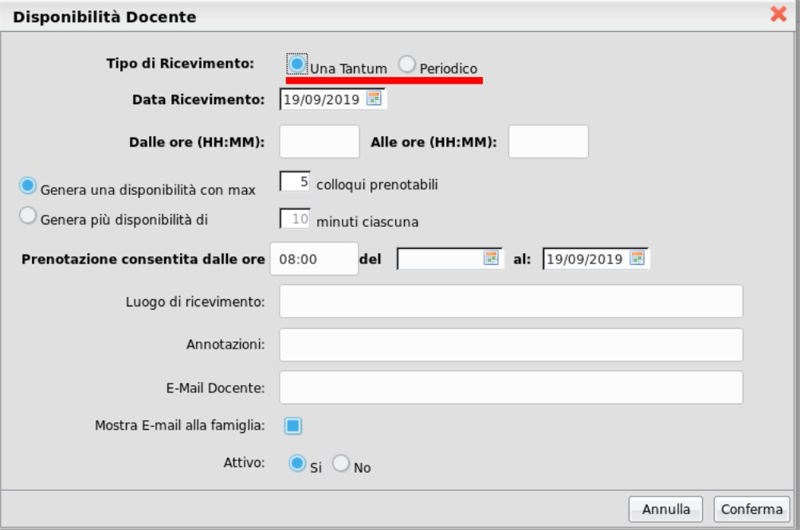

*Figura* *3: Finestra di inserimento/modifica di una disponibilità – una tantum*

Il docente può decidere se generare:

* **una disponibilità *una Tantum***, ed in tal caso dovrà indicare la data e l’intervallo temporale (tipicamente 1 ora) e quante disponibilità generare (tipicamente 4), direttamente, indicando il campo *Genera una disponibilità con max,* oppure indirettamente, stabilendo la durata di un appuntamento (tipicamente 15 minuti), indicando il campo *Genera più disponibilità di ….*
* **una disponibilità *periodica*,** ed in tal caso dovrà indicare l’intervallo di date, i

giorni della settimana in cui intende ricevere, l’intervallo temporale (tipicamente 1 ora) e quante disponibilità generare (tipicamente 4), direttamente, indicando il campo *Genera una disponibilità con max,* oppure indirettamente, stabilendo la durata di un appuntamento (tipicamente 15 minuti), indicando il campo *Genera più disponibilità di ….*

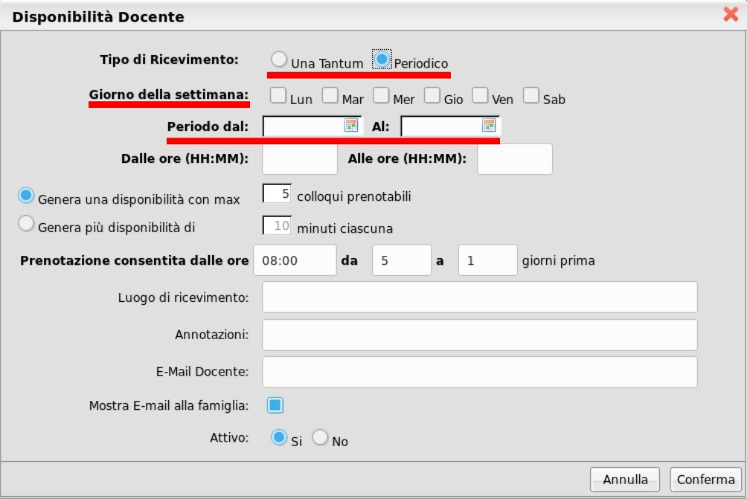

*Figura* *4: Finestra di inserimento/modifica di una disponibilità – Periodica*

Il docente può indicare un luogo di ricevimento ( non inserire nulla), in **Annotazioni inserire il link della riunione generato** dalla propria mail …@iismorellicolao.it (che saranno visibili al genitore nel momento in cui effettuerà la prenotazione), la email su cui sarà avvisato di una eventuale prenotazione (vedi paragrafo 8) e se rendere visibile la sua mail al genitore.

Il campo *Attivo* permette di disattivare la disponibilità senza la necessità di cancellarla.

## Cancellazione di una disponibilità

Evidenziando una disponibilità nella *Elenco delle disponibilità* (vedi Figura 2) è possibile cancellare la disponibilità stessa, cliccando sul tasto Cancella *.* Tale operazione è possibile solo se on ci sono prenotazioni da parte di un genitore. Utilizzando il tasto *CONTROL* (CTRL), tenendolo premuto, è possibile selezionare più di una disponibilità (click del mouse) è quindi cancellare tutte le disponibilità selezionate.

## Visualizza elenco prenotazioni

Evidenziando una disponibilità nella *Elenco delle disponibilità* (vedi Figura 2) è possibile avere l’elenco delle prenotazioni effettuate dai genitori premendo il tasto Prenotazioni . Un esempio di tale elenco è mostrato in Figura 5.

Visualizza

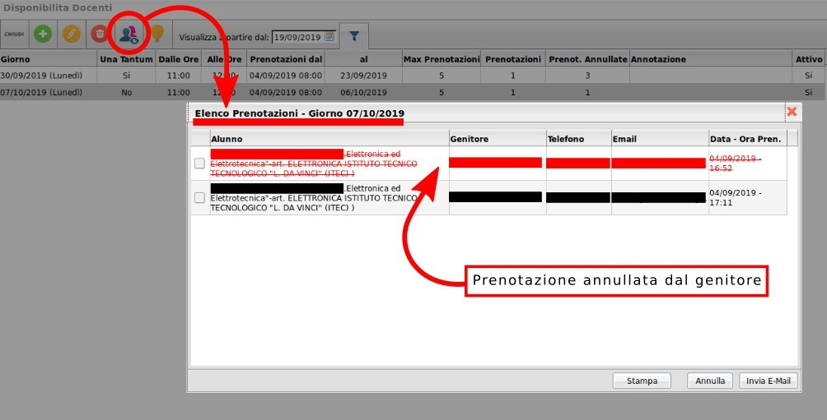

*Figura* *5: Elenco delle prenotazioni*

Nell’elenco delle prenotazioni sono ben evidenziate le prenotazioni attive e quelle annullate (~~barrate in rosso~~)..

Dall’elenco è possibile inviare una email al docente, oppure stampare l’elenco delle prenotazioni.

## Mail di notifica di una prenotazione (o annullamento della stessa)

Ogni volta che una nuova prenotazione, o una cancellazione, è richiesta da un genitore, il docente riceverà sulla casella casella di posta elettronica indicata una mail con la notifica della prenotazione, come mostrato in Figura 6 (o della cancellazione di una prenotazione, come mostrato in Figura 7).

NOTA BENE:

Le mail di notifica vengono inviate dal sistema solo nel caso in cui l’opzione ***Voglio ricevere una mail ad ogni nuova prenotazione ricevimento e ad ogni annullamento prenotazione ricevimento*** sia abilitata. Tale opzione è raggiungibile sul programma didUP, da menu **Strumenti**, sotto menu **Opzioni Famiglia**, voce **Voglio ricevere una mail ad ogni nuova prenotazione ricevimento e ad ogni annullamento prenotazione ricevimento**, come mostrato nella Figura 8.

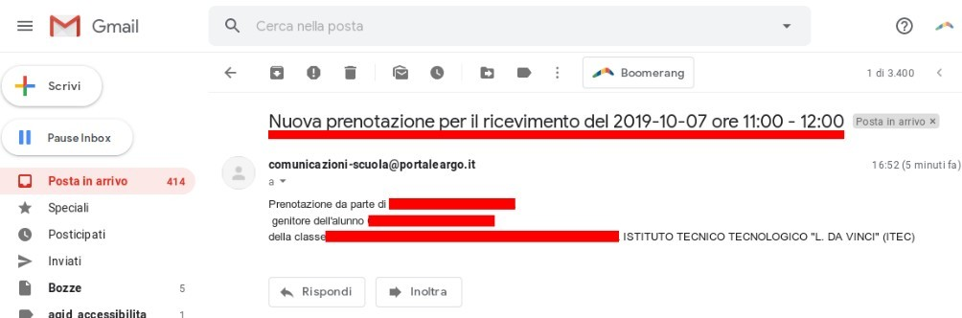

*Figura* *6: Mail di notifica di una prenotazione da parte del genitore*

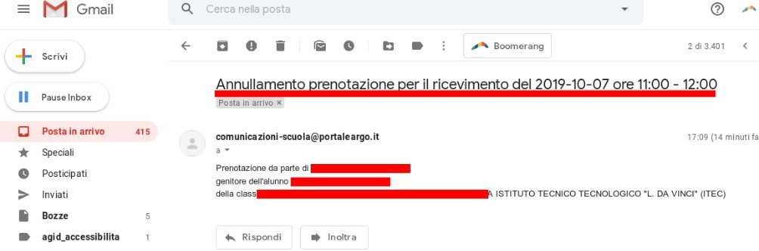

*Figura* *7: Mail di notifica della cancellazione di una prenotazione da parte del genitore*

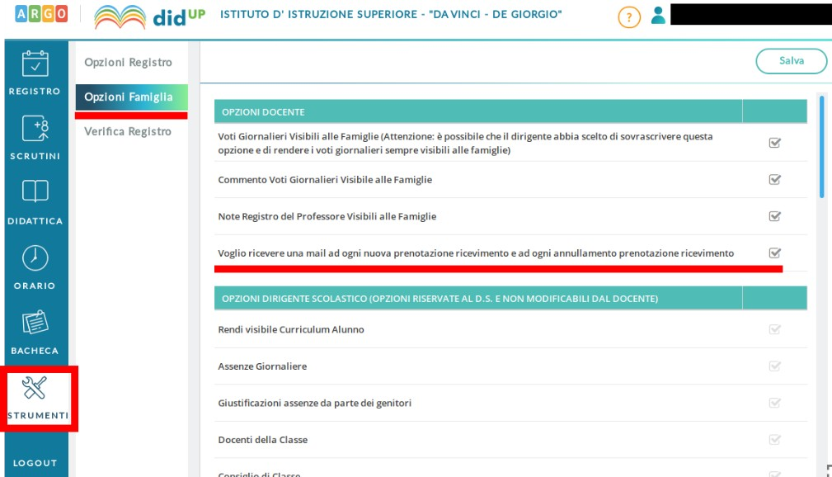

*Figura* *8: Opzione per la abilitazione delle notifiche di avvenuta prenotazione via email*